Pixtral Large hiện có sẵn tại Amazon Bedrock
Source: https://aws.amazon.com/blogs/machine-learning/pixtral-large-is-now-available-in-amazon-bedrock/
Ngày: 10 APR 2025

Hôm nay, chúng tôi rất vui mừng thông báo rằng mô hình nền tảng lớn (FM) của Mistral AI được cung cấp trên Amazon Bedrock. Với sự ra mắt này, bạn có thể truy cập mô hình đa mô hình cấp biên giới của Mistral để xây dựng, thử nghiệm và có trách nhiệm mở rộng. AWS là nhà cung cấp đám mây lớn đầu tiên cung cấp Pixtral Large như một mô hình được quản lý hoàn toàn, không có máy chủ.
Trong bài viết này, chúng ta sẽ thảo luận về các tính năng của Pixtral Large và các trường hợp sử dụng có thể của nó.

Đánh giá tổng quan về Pixtral Large
Pixtral Large là một mô hình đa phương thức tiên tiến được phát triển bởi Mistral AI, có 124 tỷ tham số. mô hình này kết hợp một bộ giải mã đa phương thức mạnh mẽ 123 tỷ tham số với một bộ giải mã thị giác 1 tỷ tham số chuyên dụng. xử lý các nhiệm vụ hình ảnh và văn bản phức tạp trong khi vẫn giữ lại khả năng xử lý ngôn ngữ đặc biệt của người tiền nhiệm của nó, Mistral Large 2.
Một tính năng khác biệt của Pixtral Large là cửa sổ ngữ cảnh mở rộng của nó có 128.000 token, cho phép nó đồng thời xử lý nhiều hình ảnh cùng với dữ liệu văn bản rộng lớn. Khả năng này làm cho nó đặc biệt hiệu quả trong việc phân tích tài liệu Các hình ảnh, biểu đồ chi tiết, biểu đồ và hình ảnh tự nhiên, có thể được ứng dụng trong nhiều lĩnh vực thực tế.
Dưới đây là các khả năng chính của Pixtral Large:
- Phân tích văn bản đa ngôn ngữ Pixtral Large giải thích chính xác và trích xuất thông tin viết trên nhiều ngôn ngữ từ hình ảnh và tài liệu. nó có thể thực hiện các tính toán và đánh giá có ý thức về bối cảnh, hợp lý hóa các quy trình như theo dõi chi phí hoặc phân tích tài chính.
- Bản đồ và giải thích hình ảnh dữ liệu Mô hình cho thấy khả năng đặc biệt trong việc hiểu các đại diện dữ liệu hình ảnh phức tạp. Nó có thể dễ dàng xác định xu hướng, bất thường và các điểm dữ liệu chính trong hình ảnh hình ảnh. Ví dụ, Pixtral Large rất hiệu quả trong việc phát hiện các bất thường hoặc xu hướng sâu sắc trong các đường cong mất tập hoặc các chỉ số hiệu suất, tăng độ chính xác của việc ra quyết định dựa trên dữ liệu.
- Phân tích thị giác chung và hiểu biết ngữ cảnh Pixtral Large có kỹ năng phân tích dữ liệu thị giác chung, bao gồm chụp màn hình và ảnh, lấy những hiểu biết sắc thái và trả lời hiệu quả các truy vấn dựa trên nội dung hình ảnh. khả năng mở rộng đáng kể khả năng sử dụng của nó, cho phép nó hỗ trợ các kịch bản khác nhau từ giải thích các bối cảnh hình ảnh trong các bài thuyết trình đến tự động hóa kiểm duyệt nội dung và lấy lại hình ảnh ngữ cảnh.
Các chi tiết mô hình bổ sung bao gồm:
- Kết luận xuyên vùng có sẵn cho các khu vực sau: us-east-2 us-west-2 us-east-1 eu-west-1 eu-west-3 eu-north-1 eu-central-1
- Model ID: chúng tôi hoặc eu sau đó mistral.pixtral-large-2502-v1:0
- Chiếc cửa sổ ngữ cảnh: 128.000

us-east-2

us-west-2

us-east-1

eu-west-1

eu-west-3

eu-north-1

eu-central-1

us

eu

mistral.pixtral-large-2502-v1:0

128,000

Bắt đầu với Pixtral Large ở Amazon Bedrock
Nếu bạn mới sử dụng mô hình AI Mistral, bạn có thể yêu cầu truy cập mô hình trên máy điều khiển Amazon Bedrock. Để biết thêm thông tin, hãy xem Access Amazon Bedrock mô hình nền tảng.
Để thử nghiệm Pixtral Large trên máy điều khiển Amazon Bedrock, chọn Text hoặc Chat dưới Playgrounds trong bảng điều hướng. Sau đó, chọn Chọn mô hình và chọn Mistral như thể loại và Pixtral Large như thể mô hình.
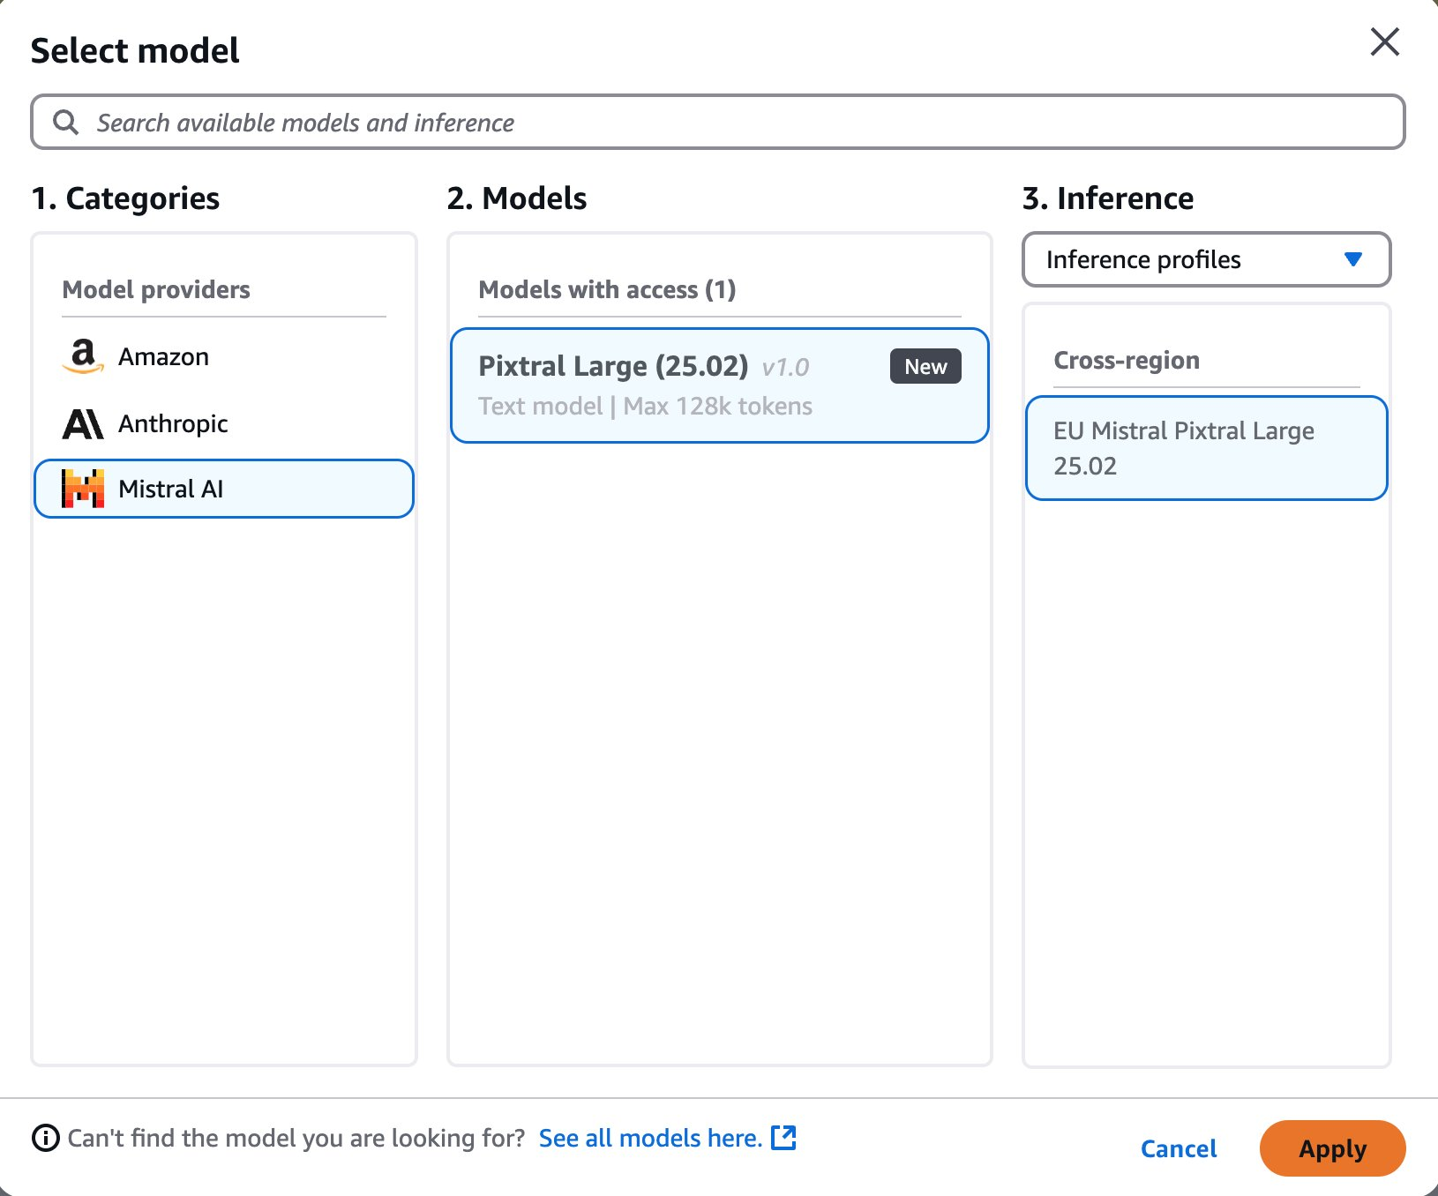
Bằng cách chọn View API, bạn cũng có thể truy cập vào mô hình bằng cách sử dụng các ví dụ mã trong giao diện dòng lệnh AWS (AWS CLI) và SDK của AWS. Bạn có thể sử dụng một ID mô hình như mistral.mistral-large-2407-v1:0, như được hiển thị trong mã sau:

$ aws bedrock-runtime invoke-model \
--model-id mistral.pixtral-large-2502-v1:0 \
--body "{\"prompt\":\"<s>[INST] this is where you place your input text [/INST]\", \"max_tokens\":200, \"temperature\":0.5, \"top_p\":0.9, \"top_k\":50}" \
--cli-binary-format raw-in-base64-out \
--region eu-north-1 \
invoke-model-output.txt

$ aws bedrock-runtime invoke-model \
--model-id mistral.pixtral-large-2502-v1:0 \
--body "{\"prompt\":\"<s>[INST] this is where you place your input text [/INST]\", \"max_tokens\":200, \"temperature\":0.5, \"top_p\":0.9, \"top_k\":50}" \
--cli-binary-format raw-in-base64-out \
--region eu-north-1 \
invoke-model-output.txt

Trong các phần sau, chúng ta sẽ tìm hiểu về khả năng của Pixtral Large.

Pixtral Các trường hợp sử dụng lớn
Trong phần này, chúng tôi cung cấp ví dụ sử dụng trường hợp của Pixtral Large sử dụng các lời nhắc mẫu. Bởi vì Pixtral Large được xây dựng trên Mistral Large 2, nó bao gồm một chế độ đầu ra JSON bản địa. định dạng đơn giản và dễ đọc, có thể được tích hợp liền mạch vào các ứng dụng và hệ thống khác nhau. Bởi vì JSON là một tiêu chuẩn trao đổi dữ liệu được sử dụng rộng rãi, chức năng này hợp lý hóa quá trình làm việc với các đầu ra mô hình, làm cho nó Các ứng dụng này sẽ được sử dụng để tạo ra các ứng dụng JSON và các ứng dụng khác nhau.
Ngoài ra, Pixtral Large hỗ trợ Converse API và sử dụng công cụ. Bằng cách sử dụng Amazon Bedrock API, bạn có thể cấp cho mô hình truy cập vào các công cụ giúp tạo phản ứng cho các tin nhắn bạn gửi.

Tạo mã SQL từ sơ đồ mối quan hệ thực thể cơ sở dữ liệu
Một biểu đồ mối quan hệ thực thể (ER) là một biểu tượng trực quan được sử dụng trong thiết kế cơ sở dữ liệu để minh họa mối quan hệ giữa các thực thể và thuộc tính của chúng. thông báo cấu trúc dữ liệu trong cơ sở dữ liệu.
Ví dụ này kiểm tra khả năng của mô hình để tạo ra các câu lệnh SQL CREATE TABLE tương thích với PostgreSQL để tạo ra các thực thể và mối quan hệ của chúng.
Chúng tôi sử dụng lời nhắc sau:

prompt = """
You are a database designer. You have created an ER diagram. You need to generate PostgreSQL compatible SQL statements to create the tables"
"""

prompt = """
You are a database designer. You have created an ER diagram. You need to generate PostgreSQL compatible SQL statements to create the tables"
"""

Chúng ta nhập biểu đồ cấp cứu sau đây.
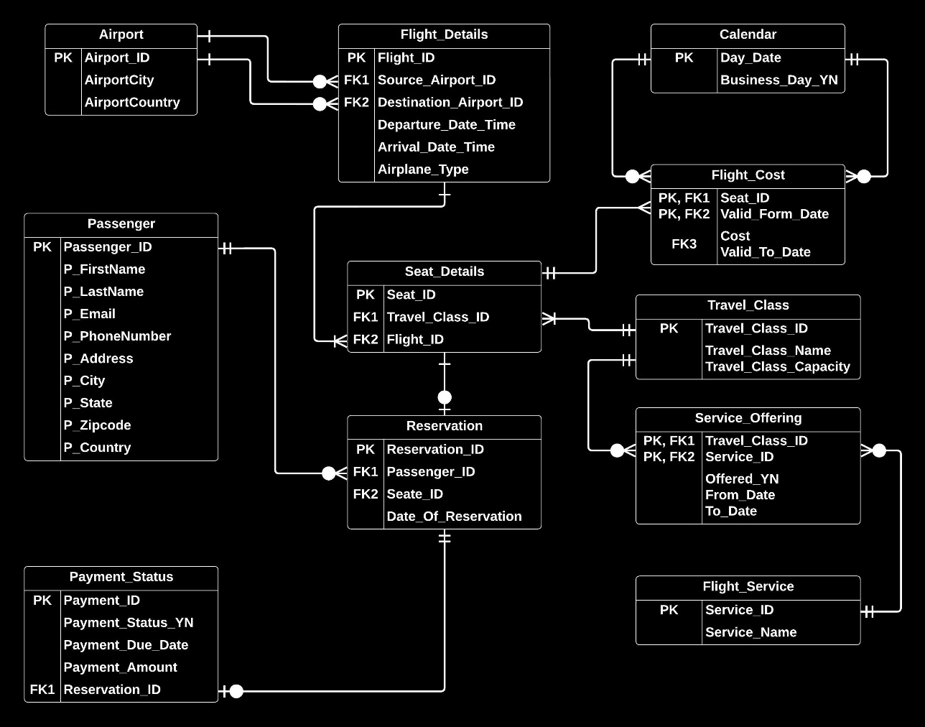
Phản ứng mô hình là như sau:

Sure! Below are the SQL statements to create the tables based on the provided
ER diagram for a PostgreSQL database.
```sql
-- Create the Airport table
CREATE TABLE Airport (
Airport_ID SERIAL PRIMARY KEY,
AirportCity VARCHAR(255),
AirportCountry VARCHAR(255)
);
-- Create the Calendar table
CREATE TABLE Calendar (
Day_Date DATE PRIMARY KEY,
Business_Day_YN BOOLEAN
);
-- Create the Flight_Details table
CREATE TABLE Flight_Details (
Flight_ID SERIAL PRIMARY KEY,
Source_Airport_ID INT REFERENCES Airport(Airport_ID),
Destination_Airport_ID INT REFERENCES Airport(Airport_ID),
Departure_Date_Time TIMESTAMP,
Arrival_Date_Time TIMESTAMP,
Airplane_Type VARCHAR(255)
);
-- Create the Travel_Class table
CREATE TABLE Travel_Class (
Travel_Class_ID SERIAL PRIMARY KEY,
Travel_Class_Name VARCHAR(255),
Travel_Class_Capacity INT
);
-- Create the Seat_Details table
CREATE TABLE Seat_Details (
Seat_ID SERIAL PRIMARY KEY,
Travel_Class_ID INT REFERENCES Travel_Class(Travel_Class_ID),
Flight_ID INT REFERENCES Flight_Details(Flight_ID)
);
-- Create the Flight_Cost table
CREATE TABLE Flight_Cost (
Seat_ID INT REFERENCES Seat_Details(Seat_ID),
Valid_From_Date DATE,
Cost DECIMAL(10, 2),
Valid_To_Date DATE,
PRIMARY KEY (Seat_ID, Valid_From_Date)
);
-- Create the Flight_Service table
CREATE TABLE Flight_Service (
Service_ID SERIAL PRIMARY KEY,
Service_Name VARCHAR(255)
);
-- Create the Service_Offering table
CREATE TABLE Service_Offering (
Travel_Class_ID INT REFERENCES Travel_Class(Travel_Class_ID),
Service_ID INT REFERENCES Flight_Service(Service_ID),
Offered_YN BOOLEAN,
From_Date DATE,
To_Date DATE,
PRIMARY KEY (Travel_Class_ID, Service_ID)
);
-- Create the Passenger table
CREATE TABLE Passenger (
Passenger_ID SERIAL PRIMARY KEY,
P_FirstName VARCHAR(255),
P_LastName VARCHAR(255),
P_Email VARCHAR(255),
P_PhoneNumber VARCHAR(255),
P_Address VARCHAR(255),
P_City VARCHAR(255),
P_State VARCHAR(255),
P_Zipcode VARCHAR(255),
P_Country VARCHAR(255)
);
-- Create the Reservation table
CREATE TABLE Reservation (
Reservation_ID SERIAL PRIMARY KEY,
Passenger_ID INT REFERENCES Passenger(Passenger_ID),
Seat_ID INT REFERENCES Seat_Details(Seat_ID),
Date_Of_Reservation DATE
);
-- Create the Payment_Status table
CREATE TABLE Payment_Status (
Payment_ID SERIAL PRIMARY KEY,
Payment_Status_YN BOOLEAN,
Payment_Due_Date DATE,
Payment_Amount DECIMAL(10, 2),
Reservation_ID INT REFERENCES Reservation(Reservation_ID)
);
```
These SQL statements will create the tables as per the ER diagram you provided. Make sure to run these statements in the order they are listed to ensure that foreign key constraints are satisfied.

Sure! Below are the SQL statements to create the tables based on the provided
ER diagram for a PostgreSQL database.
```sql
-- Create the Airport table
CREATE TABLE Airport (
Airport_ID SERIAL PRIMARY KEY,
AirportCity VARCHAR(255),
AirportCountry VARCHAR(255)
);
-- Create the Calendar table
CREATE TABLE Calendar (
Day_Date DATE PRIMARY KEY,
Business_Day_YN BOOLEAN
);
-- Create the Flight_Details table
CREATE TABLE Flight_Details (
Flight_ID SERIAL PRIMARY KEY,
Source_Airport_ID INT REFERENCES Airport(Airport_ID),
Destination_Airport_ID INT REFERENCES Airport(Airport_ID),
Departure_Date_Time TIMESTAMP,
Arrival_Date_Time TIMESTAMP,
Airplane_Type VARCHAR(255)
);
-- Create the Travel_Class table
CREATE TABLE Travel_Class (
Travel_Class_ID SERIAL PRIMARY KEY,
Travel_Class_Name VARCHAR(255),
Travel_Class_Capacity INT
);
-- Create the Seat_Details table
CREATE TABLE Seat_Details (
Seat_ID SERIAL PRIMARY KEY,
Travel_Class_ID INT REFERENCES Travel_Class(Travel_Class_ID),
Flight_ID INT REFERENCES Flight_Details(Flight_ID)
);
-- Create the Flight_Cost table
CREATE TABLE Flight_Cost (
Seat_ID INT REFERENCES Seat_Details(Seat_ID),
Valid_From_Date DATE,
Cost DECIMAL(10, 2),
Valid_To_Date DATE,
PRIMARY KEY (Seat_ID, Valid_From_Date)
);
-- Create the Flight_Service table
CREATE TABLE Flight_Service (
Service_ID SERIAL PRIMARY KEY,
Service_Name VARCHAR(255)
);
-- Create the Service_Offering table
CREATE TABLE Service_Offering (
Travel_Class_ID INT REFERENCES Travel_Class(Travel_Class_ID),
Service_ID INT REFERENCES Flight_Service(Service_ID),
Offered_YN BOOLEAN,
From_Date DATE,
To_Date DATE,
PRIMARY KEY (Travel_Class_ID, Service_ID)
);
-- Create the Passenger table
CREATE TABLE Passenger (
Passenger_ID SERIAL PRIMARY KEY,
P_FirstName VARCHAR(255),
P_LastName VARCHAR(255),
P_Email VARCHAR(255),
P_PhoneNumber VARCHAR(255),
P_Address VARCHAR(255),
P_City VARCHAR(255),
P_State VARCHAR(255),
P_Zipcode VARCHAR(255),
P_Country VARCHAR(255)
);
-- Create the Reservation table
CREATE TABLE Reservation (
Reservation_ID SERIAL PRIMARY KEY,
Passenger_ID INT REFERENCES Passenger(Passenger_ID),
Seat_ID INT REFERENCES Seat_Details(Seat_ID),
Date_Of_Reservation DATE
);
-- Create the Payment_Status table
CREATE TABLE Payment_Status (
Payment_ID SERIAL PRIMARY KEY,
Payment_Status_YN BOOLEAN,
Payment_Due_Date DATE,
Payment_Amount DECIMAL(10, 2),
Reservation_ID INT REFERENCES Reservation(Reservation_ID)
);
```
These SQL statements will create the tables as per the ER diagram you provided. Make sure to run these statements in the order they are listed to ensure that foreign key constraints are satisfied.

Chuyển đổi hệ thống phân cấp tổ chức thành văn bản có cấu trúc
Pixtral Large có khả năng để hiểu cấu trúc tổ chức và tạo ra sản lượng được cấu trúc.
Chúng tôi sử dụng lời nhắc sau:

prompt = """
Extract organization hierarchy from the given org structure. provide response in a structured json format with below:
- role
- name
- reporting_manager
"""

prompt = """
Extract organization hierarchy from the given org structure. provide response in a structured json format with below:
- role
- name
- reporting_manager
"""

Chúng tôi nhập hình ảnh cấu trúc tổ chức sau.
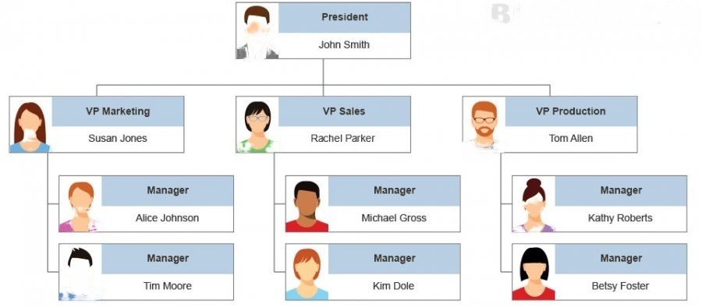
Phản ứng mô hình là như sau:

Here is the organization hierarchy extracted from the given org structure in a
structured JSON format:
```json
[
{
"role": "President",
"name": "John Smith",
"reporting_manager": null
},
{
"role": "VP Marketing",
"name": "Susan Jones",
"reporting_manager": "John Smith"
},
{
"role": "VP Sales",
"name": "Rachel Parker",
"reporting_manager": "John Smith"
},
{
"role": "VP Production",
"name": "Tom Allen",
"reporting_manager": "John Smith"
},
{
"role": "Manager",
"name": "Alice Johnson",
"reporting_manager": "Susan Jones"
},
{
"role": "Manager",
"name": "Tim Moore",
"reporting_manager": "Susan Jones"
},
{
"role": "Manager",
"name": "Michael Gross",
"reporting_manager": "Rachel Parker"
},
{
"role": "Manager",
"name": "Kim Dole",
"reporting_manager": "Rachel Parker"
},
{
"role": "Manager",
"name": "Kathy Roberts",
"reporting_manager": "Tom Allen"
},
{
"role": "Manager",
"name": "Betsy Foster",
"reporting_manager": "Tom Allen"
}
]
```

Here is the organization hierarchy extracted from the given org structure in a
structured JSON format:
```json
[
{
"role": "President",
"name": "John Smith",
"reporting_manager": null
},
{
"role": "VP Marketing",
"name": "Susan Jones",
"reporting_manager": "John Smith"
},
{
"role": "VP Sales",
"name": "Rachel Parker",
"reporting_manager": "John Smith"
},
{
"role": "VP Production",
"name": "Tom Allen",
"reporting_manager": "John Smith"
},
{
"role": "Manager",
"name": "Alice Johnson",
"reporting_manager": "Susan Jones"
},
{
"role": "Manager",
"name": "Tim Moore",
"reporting_manager": "Susan Jones"
},
{
"role": "Manager",
"name": "Michael Gross",
"reporting_manager": "Rachel Parker"
},
{
"role": "Manager",
"name": "Kim Dole",
"reporting_manager": "Rachel Parker"
},
{
"role": "Manager",
"name": "Kathy Roberts",
"reporting_manager": "Tom Allen"
},
{
"role": "Manager",
"name": "Betsy Foster",
"reporting_manager": "Tom Allen"
}
]
```

Hiểu đồ và lý luận
Pixtral Large có khả năng hiểu và lý luận qua biểu đồ và biểu đồ. Hãy thử nghiệm Pixtral Large với một hình ảnh của phần sở hữu xe máy cho mỗi quốc gia trên thế giới.
Chúng tôi sử dụng lời nhắc sau:

prompt = """Examine this visualization:
1. First, describe what this visualization represents:
- What information is being shown?
- How is the data displayed?
- What do the different components represent?
- What does the size variation indicate?
2. Analyze specific patterns:
- Which region shows the highest proportion of the first category?
- Which region shows the highest proportion of the second category?
- Where do you observe the largest total values?
- Which areas show the most balanced distribution?
3. Compare regional trends:
- How do the proportions differ between continents?
- What patterns emerge between different hemispheres?
- Are there clear differences between different economic zones?
4. Identify interesting outliers:
- Which regions stand out from their neighbors?
- Can you identify any unexpected patterns?
- Where do you notice significant data variations?
5. Consider geographical and demographic factors:
- How might local conditions influence these patterns?
- What socioeconomic factors might explain the variations?
- Can you identify any correlation between size and proportions?
6. Make comparisons between:
- Different geographical zones
- Various population densities
- Different economic development levels"""

prompt = """Examine this visualization:
1. First, describe what this visualization represents:
- What information is being shown?
- How is the data displayed?
- What do the different components represent?
- What does the size variation indicate?
2. Analyze specific patterns:
- Which region shows the highest proportion of the first category?
- Which region shows the highest proportion of the second category?
- Where do you observe the largest total values?
- Which areas show the most balanced distribution?
3. Compare regional trends:
- How do the proportions differ between continents?
- What patterns emerge between different hemispheres?
- Are there clear differences between different economic zones?
4. Identify interesting outliers:
- Which regions stand out from their neighbors?
- Can you identify any unexpected patterns?
- Where do you notice significant data variations?
5. Consider geographical and demographic factors:
- How might local conditions influence these patterns?
- What socioeconomic factors might explain the variations?
- Can you identify any correlation between size and proportions?
6. Make comparisons between:
- Different geographical zones
- Various population densities
- Different economic development levels"""

Chúng ta nhập hình ảnh sau đây.
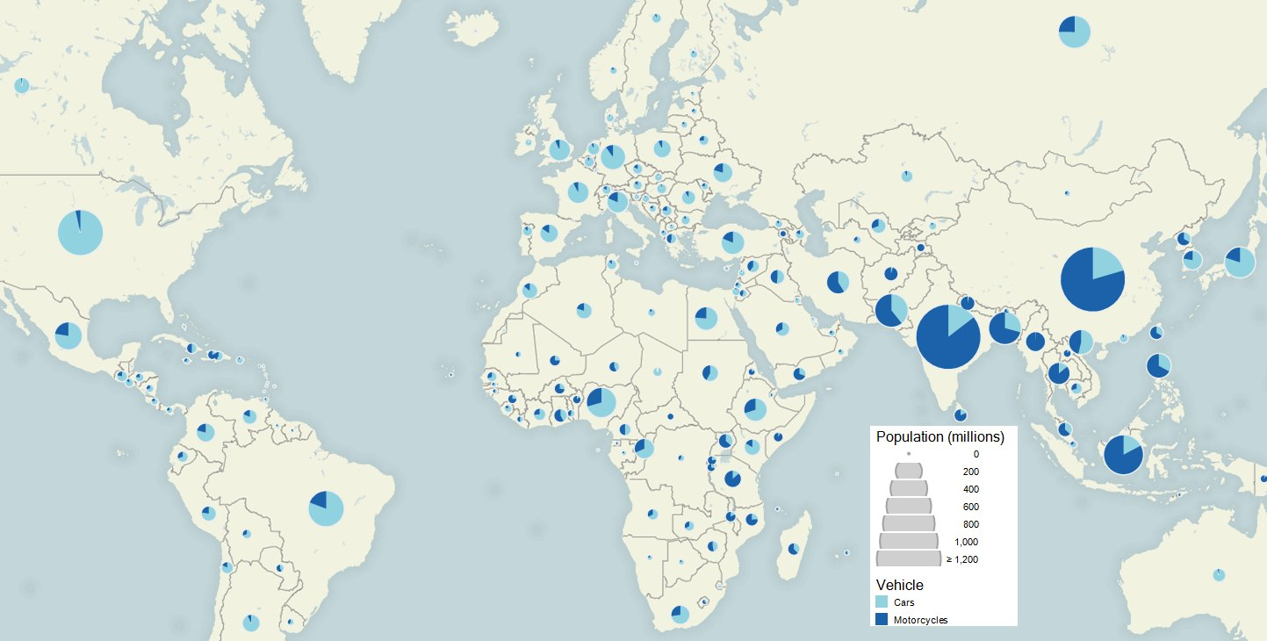
By Dennis Bratland Tác phẩm của riêng mình, CC BY-SA 3.0, https://commons.wikimedia.org/w/index.php?curid=15186498
Phản ứng mô hình là như sau:

Description of the Visualization:
Information Shown: The visualization presents data on the population (in millions) and the proportion of vehicles (cars and motorcycles) across various regions worldwide.
Display Method: The data is displayed using pie charts overlaid on a world map. The size of each pie chart corresponds to the population of the region, with larger pies indicating larger populations.
Components:
Pie Charts: Each pie chart is divided into two segments representing the proportion of cars (light blue) and motorcycles (dark blue).
Size Variation: The size of the pie charts indicates the total population of the region, with larger pies representing higher populations.
Specific Patterns:
Highest Proportion of Cars: Regions like the United States and parts of Europe show a higher proportion of cars.
Highest Proportion of Motorcycles: Southeast Asian countries like Indonesia and Vietnam show a higher proportion of motorcycles.
Largest Total Values: Large pie charts are observed in highly populated regions like India, China, and parts of Southeast Asia.
Most Balanced Distribution: Some regions in Europe and South America show a more balanced distribution of cars and motorcycles.
Regional Trends:
Continental Differences:
North America: Predominantly cars.
Europe: A mix with a slight preference for cars.
Africa: Generally lower total values with varied proportions.
Asia: High population with a significant proportion of motorcycles in Southeast Asia.
Hemispheric Patterns: The Northern Hemisphere has more densely populated regions with varied vehicle proportions, while the Southern Hemisphere shows lower population densities and more balanced distributions.
Economic Zones: Developed regions tend to have higher car proportions, while developing regions, especially in Asia, show higher motorcycle usage.
Interesting Outliers:
Indonesia: Stands out with a very high proportion of motorcycles compared to neighboring regions.
United States: Shows a predominantly high proportion of cars, distinct from other regions.
Unexpected Patterns: Some smaller African countries show unexpectedly high proportions of motorcycles despite lower populations.
Geographical and Demographic Factors:
Local Conditions: Urbanization and infrastructure development influence vehicle preferences.
Socioeconomic Factors: Economic status and affordability play significant roles in vehicle choices.
Correlation: Larger populations in developing regions often correlate with higher motorcycle usage due to affordability and convenience.
Comparisons:
Geographical Zones: Urban areas in developed countries show higher car usage, while rural and developing regions favor motorcycles.
Population Densities: Highly populated areas in Asia show a preference for motorcycles due to traffic congestion and affordability.
Economic Development: Developed economies have higher car proportions, while developing economies rely more on motorcycles.

Description of the Visualization:
Information Shown: The visualization presents data on the population (in millions) and the proportion of vehicles (cars and motorcycles) across various regions worldwide.
Display Method: The data is displayed using pie charts overlaid on a world map. The size of each pie chart corresponds to the population of the region, with larger pies indicating larger populations.
Components:
Pie Charts: Each pie chart is divided into two segments representing the proportion of cars (light blue) and motorcycles (dark blue).
Size Variation: The size of the pie charts indicates the total population of the region, with larger pies representing higher populations.
Specific Patterns:
Highest Proportion of Cars: Regions like the United States and parts of Europe show a higher proportion of cars.
Highest Proportion of Motorcycles: Southeast Asian countries like Indonesia and Vietnam show a higher proportion of motorcycles.
Largest Total Values: Large pie charts are observed in highly populated regions like India, China, and parts of Southeast Asia.
Most Balanced Distribution: Some regions in Europe and South America show a more balanced distribution of cars and motorcycles.
Regional Trends:
Continental Differences:
North America: Predominantly cars.
Europe: A mix with a slight preference for cars.
Africa: Generally lower total values with varied proportions.
Asia: High population with a significant proportion of motorcycles in Southeast Asia.
Hemispheric Patterns: The Northern Hemisphere has more densely populated regions with varied vehicle proportions, while the Southern Hemisphere shows lower population densities and more balanced distributions.
Economic Zones: Developed regions tend to have higher car proportions, while developing regions, especially in Asia, show higher motorcycle usage.
Interesting Outliers:
Indonesia: Stands out with a very high proportion of motorcycles compared to neighboring regions.
United States: Shows a predominantly high proportion of cars, distinct from other regions.
Unexpected Patterns: Some smaller African countries show unexpectedly high proportions of motorcycles despite lower populations.
Geographical and Demographic Factors:
Local Conditions: Urbanization and infrastructure development influence vehicle preferences.
Socioeconomic Factors: Economic status and affordability play significant roles in vehicle choices.
Correlation: Larger populations in developing regions often correlate with higher motorcycle usage due to affordability and convenience.
Comparisons:
Geographical Zones: Urban areas in developed countries show higher car usage, while rural and developing regions favor motorcycles.
Population Densities: Highly populated areas in Asia show a preference for motorcycles due to traffic congestion and affordability.
Economic Development: Developed economies have higher car proportions, while developing economies rely more on motorcycles.

Kết luận
Trong bài viết này, chúng tôi đã chỉ ra cách bắt đầu với mô hình Pixtral Large trong Amazon Bedrock. mô hình đa mô hình Pixtral Large cho phép bạn giải quyết nhiều trường hợp sử dụng khác nhau, chẳng hạn như hiểu tài liệu, lý luận hợp lý, nhận dạng chữ tay N, so sánh hình ảnh, khai thác thực thể, khai thác dữ liệu cấu trúc từ hình ảnh quét và tạo caption. Rvices, và hơn thế nữa.
Mistral AIs Pixtral Large FM hiện có sẵn tại Amazon Bedrock. Để bắt đầu với Pixtral Large tại Amazon Bedrock, hãy truy cập máy điều khiển Amazon Bedrock.
Curious để khám phá thêm? Hãy xem repo Mistral-on-AWS. Để biết thêm thông tin về mô hình AI Mistral có sẵn trên Amazon Bedrock, hãy xem mô hình AI Mistral hiện có trên Amazon Bedrock.

Về tác giả
Deepesh Dhapola là một kiến trúc sư giải pháp cao cấp tại AWS India, chuyên giúp các dịch vụ tài chính và khách hàng fintech tối ưu hóa và mở rộng quy mô ứng dụng của họ trên AWS Cloud. Với sự tập trung mạnh mẽ vào các công nghệ AI đang phát triển, bao gồm cả các công nghệ tạo ra AI, các đại lý AI và Mô hình giao thức ngữ cảnh (MCP), Deepesh tận dụng chuyên môn của mình trong học máy để thiết kế các giải pháp sáng tạo, có thể mở rộng và an toàn. Ngoài việc làm, Deepesh thích dành thời gian chất lượng với gia đình và thử nghiệm với các sáng tạo ẩm thực đa dạng.

Andre Boaventura là một kiến trúc sư AI / ML Solutions tại AWS, chuyên về AI tạo và các giải pháp học máy có thể mở rộng. Với hơn 25 năm trong ngành công nghiệp phần mềm công nghệ cao, ông có chuyên môn sâu về thiết kế và triển khai ứng dụng AI Các công ty sử dụng dịch vụ AWS như Amazon Bedrock, Amazon SageMaker và Amazon Q. Andre làm việc chặt chẽ với các nhà tích hợp hệ thống toàn cầu (GSIs) và khách hàng trên khắp các ngành công nghiệp để kiến trúc và thực hiện các giải pháp AI / ML tiên tiến để thúc đẩy giá trị kinh doanh e.

Preston Tuggle là một kiến trúc sư chuyên gia về giải pháp với nhóm nhà cung cấp mô hình bên thứ ba tại AWS. gh Các sáng kiến quy mô kỹ thuật và sự tham gia của khách hàng

Shane Rai là chuyên gia GenAI chính với Tổ chức chuyên gia AWS World Wide (WWSO). Ông làm việc với khách hàng trên khắp các ngành công nghiệp để giải quyết nhu cầu kinh doanh cấp bách và sáng tạo nhất của họ bằng cách sử dụng AWSs phạm vi dịch vụ AI / ML dựa trên đám mây, bao gồm các dịch vụ mô hình từ các nhà cung cấp mô hình nền tảng cấp cao.

Ankit Agarwal là Giám đốc sản phẩm kỹ thuật cấp cao tại Amazon Bedrock, nơi ông hoạt động tại giao lộ giữa nhu cầu của khách hàng và các nhà cung cấp mô hình nền tảng. là phát triển các tính năng cốt lõi nâng cao khả năng của nền tảng.

Niithiyn Vijeaswaran là một kiến trúc sư giải pháp chuyên gia về AI tạo với nhóm Khoa học Mô hình bên thứ ba tại AWS. Khu vực tập trung của ông là bộ đẩy nhanh AI AWS (AWS Neuron). Ông có bằng cử nhân về Khoa học máy tính và Thông tin sinh học.

Aris Tsakpinis là một kiến trúc sư giải pháp chuyên gia cho AI tạo tập trung vào các mô hình nguồn mở trên Amazon Bedrock và hệ sinh thái nguồn mở AI tạo rộng hơn. Cùng với vai trò chuyên nghiệp của mình, ông đang theo đuổi bằng tiến sĩ trong Công cụ học máy Eering tại Đại học Regensburg, nơi nghiên cứu của ông tập trung vào việc xử lý ngôn ngữ tự nhiên ứng dụng trong lĩnh vực khoa học.

Lập nhận xét...

